附件
消费品召回计划
生产者名称 | 汕头市迪拉贝比玩具有限公司
产品名称 | 趣味玩具
品牌 | /
涉及数量 | 160只
型号/规格 | DL105
生产起止日期 | 2025年5月2日至2025年5月5日
生产批号/批次 | 20250502
产品描述及外观照片 | 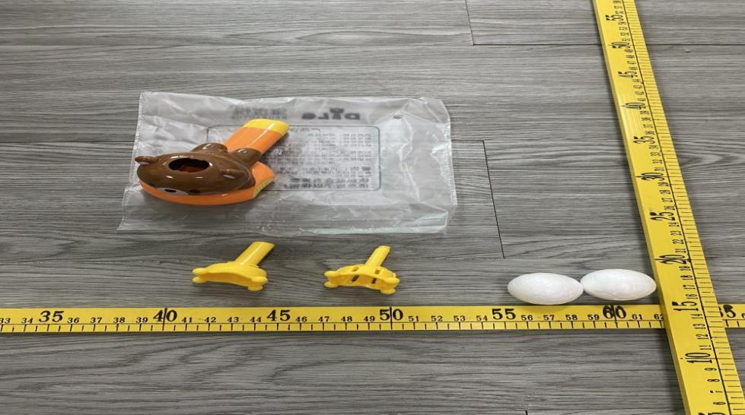
存在的缺陷 | 玩具存在小球，缺少小球警告语，不符合GB 6675.2-2014标准要求
可能导致的后果 | 可能导致儿童误吞食小球，导致窒息危险
避免损害发生的应急处置方式 | 消费者立即暂停使用有缺陷的产品，联系玩具厂或者经销商进行处理。
具体召回措施 | 1.通知销售商立即停止销售并下架该产品，对库存产品做退回处理。  2.在工厂门口及销售商处张贴召回公告；  3.告知消费者具体召回事宜，为购买到缺陷产品的消费者免费维修、更换或退货处理。
召回负责机构 | 汕头市迪拉贝比玩具有限公司
召回联系方式 | 召回服务热线：13829423257
召回进度安排 | 集中召回时间计划在2025年12月20日至2026年3月20日（具体以实际进度安排为准）。
其他需要报告的内容 | 无
其他信息 | 相关用户也可以登录汕头市市场监督管理局网站“政务公开—重点领域信息公开—产品质量信息”栏目，或拨打汕头市市场监督管理局缺陷产品召回工作联系电话（0754—88556407）了解更多信息。

